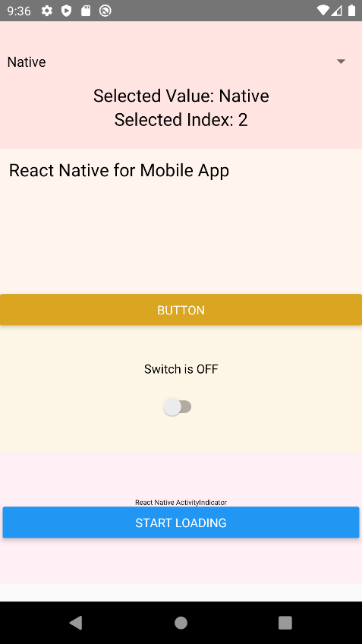1. ให้นิสิตศึกษาเกี่ยวกับหัวข้อดังต่อไปนี้ จาก URL ที่กำหนดให้ ในหัวข้อ ScrollView, Button, Picker, Switch, Activity Indicator. พร้อมเขียน Mobile App ที่มีการเรียกใช้ components ที่กำหนดให้บนหน้าจอ

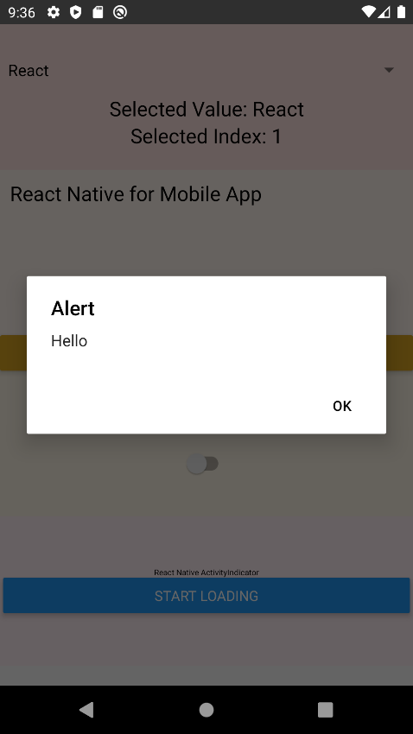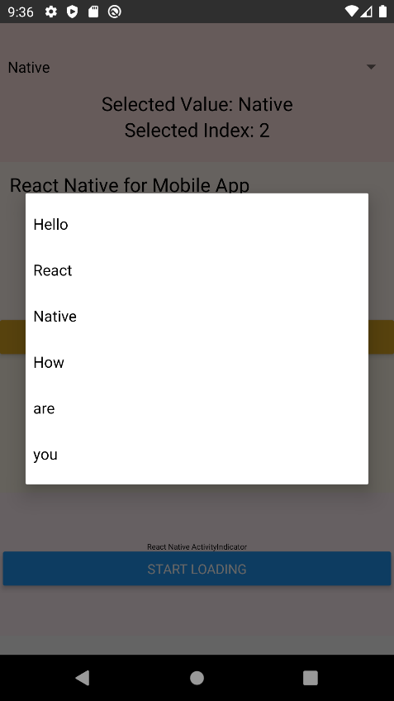

//React Native Picker

//https://aboutreact.com/react-native-picker/

//import React in our code

import React, {useState} from 'react';

//import all the components we are going to use

import {ScrollView ,Picker, View, Text, SafeAreaView, StyleSheet, Button, Switch,

  ActivityIndicator,} from 'react-native';

  const App = () => {

    const [switchValue, setSwitchValue] = useState(false);

  const toggleSwitch = (value) => {

    //onValueChange of the switch this function will be called

    setSwitchValue(value);

    //state changes according to switch

    //which will result in re-render the text

    };

    const [loading, setLoading] = useState(false);

  const startLoading = () => {

    setLoading(true);

    setTimeout(() => {

      setLoading(false);

    }, 3000);

  };

    const [choosenLabel, setChoosenLabel] = useState('Native');

    const [choosenIndex, setChoosenIndex] = useState('2');

    const onPressLearnMore = () => {

      //For generating alert on buttton click

      alert('Hello');

    }

    return (

      <SafeAreaView style={{ flex: 1 }}>

        <View style={pickers.container}>

        {/\*Picker with multiple chose to choose\*/}

        {/\*selectedValue to set the preselected value if any\*/}

        {/\*onValueChange will help to handle the changes\*/}

          <Picker

            selectedValue={choosenLabel}

            onValueChange={(itemValue, itemIndex) => {

              setChoosenLabel(itemValue);

              setChoosenIndex(itemIndex);

            }}>

            <Picker.Item label="Hello" value="Hello" />

            <Picker.Item label="React" value="React" />

            <Picker.Item label="Native" value="Native" />

            <Picker.Item label="How" value="How" />

            <Picker.Item label="are" value="are" />

            <Picker.Item label="you" value="you" />

          </Picker>

          {/\*Text to show selected picker value\*/}

          <Text style={pickers.text}>Selected Value: {choosenLabel}</Text>

          {/\*Text to show selected index \*/}

          <Text style={pickers.text}>Selected Index: {choosenIndex}</Text>

        </View>

        <ScrollView style={styles.container}>

          <Text style={{ fontSize: 20 }}>

          React Native for Mobile App

          </Text>

        </ScrollView>

        {/\* enclose all components in this View tag \*/}

        <View buttons={styles.container}>

           {/\* Button whith handler function named onPressLearnMore\*/}

          <Button

           onPress={onPressLearnMore}

           title="Button"

           color="#DAA520"

          />

        </View>

        <View style={switchs.container}>

           {/\*Text to show the text according to switch condition\*/}

          <Text>{switchValue ? 'Switch is ON' : 'Switch is OFF'}</Text>

           {/\*Switch with value set in constructor\*/}

        {/\*onValueChange will be triggered after switch condition changes\*/}

          <Switch

            style={{marginTop: 20}}

            onValueChange={toggleSwitch}

            value={switchValue}

          />

        </View>

        <View style={activityIndicator.container}>

        {loading ? (

          <ActivityIndicator

            //visibility of Overlay Loading Spinner

            visible={loading}

            //Text with the Spinner

            textContent={'Loading...'}

            //Text style of the Spinner Text

            textStyle={styles.spinnerTextStyle}

          />

        ) : (

          <>

            <Text style={{textAlign: 'center', fontSize: 8}}>

              React Native ActivityIndicator

            </Text>

            <Button title="Start Loading" onPress={startLoading}></Button>

          </>

        )}

        </View>

      </SafeAreaView>

    );

  };

  const switchs = StyleSheet.create({

    container: {

      flex: 1,

      justifyContent: 'center',

      alignItems: 'center',

      backgroundColor: '#FDF5E6',

    },

  });

  const pickers = StyleSheet.create({

    container: {

      flex: 1,

      justifyContent: 'center',

      flexDirection: 'column',

      backgroundColor: '#FFE4E1',

    },

    text: {

      fontSize: 20,

      alignSelf: 'center',

    },

  });

  const buttons = StyleSheet.create({

    container: {

      flex: 1,

      alignItems: 'center',

      justifyContent: 'center'

    }

  });

  const styles = StyleSheet.create({

    container: {

      flex: 1,

      padding: 20,

      backgroundColor: '#FFF5EE',

      height: 200,

      padding: 10,

    },

  });

  const activityIndicator = StyleSheet.create({

    container: {

      flex: 1,

      justifyContent: 'center',

      textAlign: 'center',

      paddingTop: 1,

      backgroundColor: '#FFF0F5',

      padding: 3,

      height: 50,

      marginBottom: 20,

    },

    spinnerTextStyle: {

      color: '#FFF',

    },

  });

  export default App;